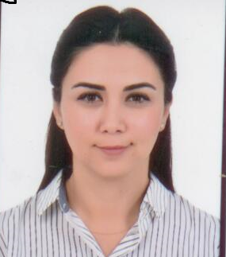

**AYŞEGÜL BAYBARS**

HALK PARTİSİ GAZİMAĞUSA MİLLETVEKİLİ

16/11/1981 tarihide Mağusa’da doğdu. İlköğrenimini Gazi İlkokulu, ortaöğrenimini de Gazimağusa Türk Maarif Koleji’nde tamamladı. Lisans eğitimi için 1998 yılında Marmara Üniversitesi Hukuk Fakültesi’ne kaydoldu. Hukuk Fakültesinden 2002 yılında mezun olduktan sonra Marmara Üniversitesi’nde Avrupa Birliği hukuku alanında yüksek lisans yaptı. 2005 yılında Kıbrıs’a gelerek stajının ardından avukat olarak çalışmaya başladı. Kendi hukuk bürosunda avukatlık mesleğini icra etmektedir.

7 Ocak 2018 Milletvekilliği Genel Seçimlerinde Halk Partisinden Gazimağusa Milletvekili seçildi. Kurulan CTP-HP-DP-TDP Koolisyon Hükümetinde İçişleri Bakanı olarak görev aldı.

Evli ve bir çocuk annesidir.

İngilizce bilir.